1. Развернуть виртуальную машину (предпочтительно семейства Linux), установить Apache Tomcat. Настроить соединение по https протоколу. Предоставить скриншоты с результатами (стартовая страница браузера и виртуальная машина)

Смогла в итоге сделать только так, как я не пыталась настроить соединение по https не получилось.

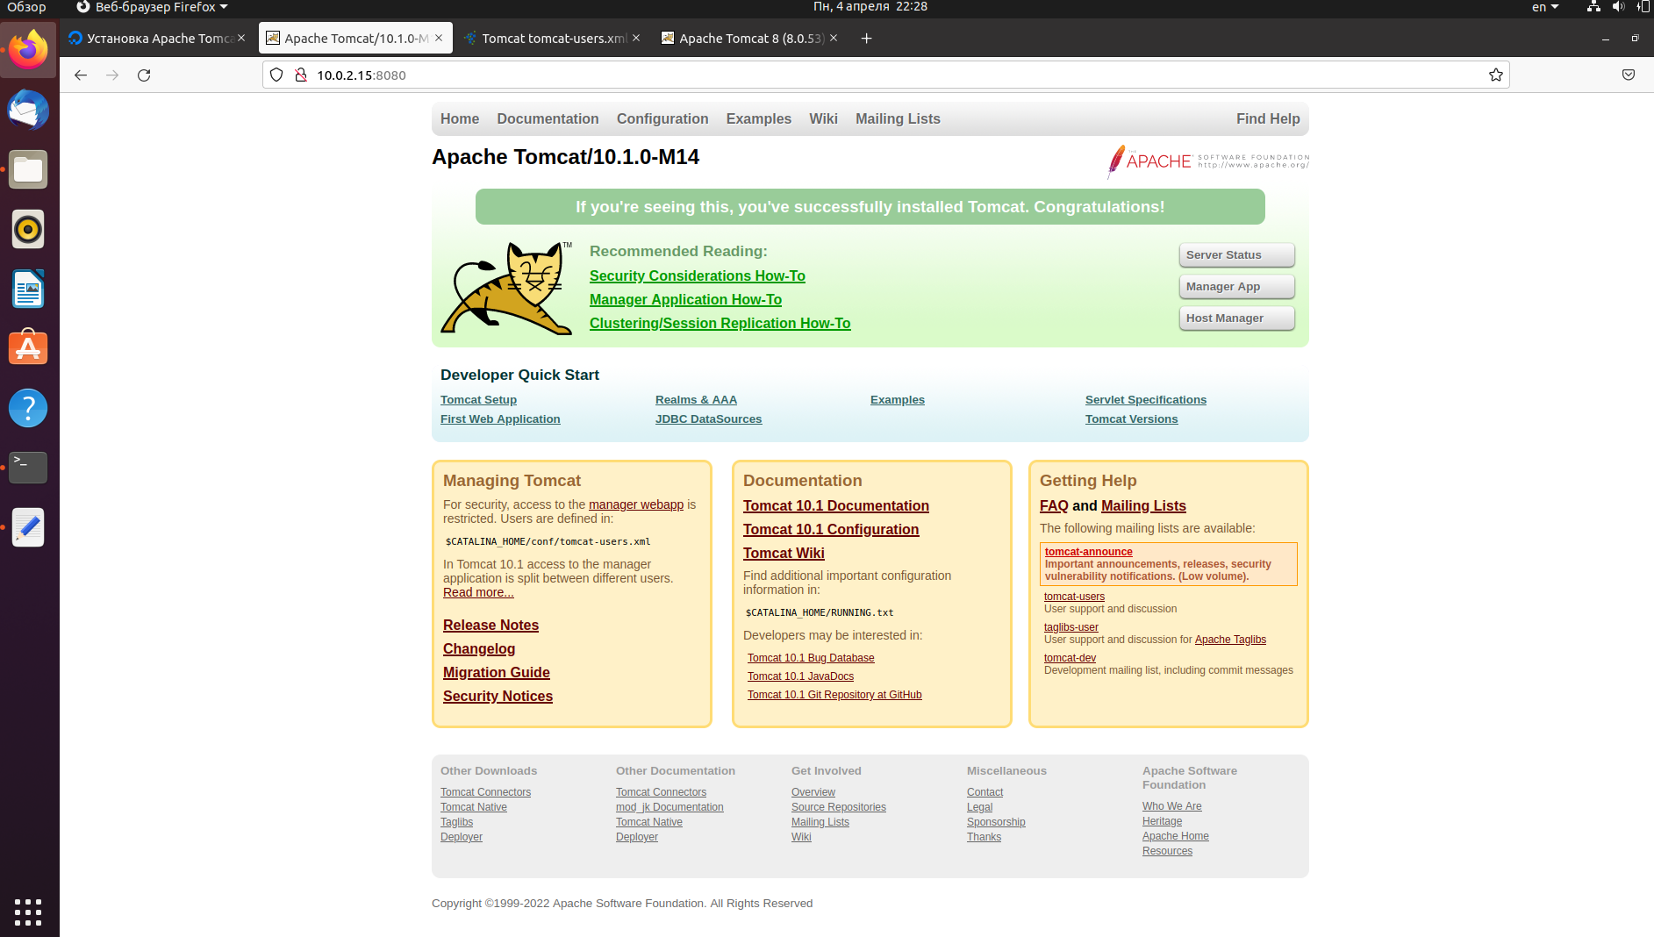

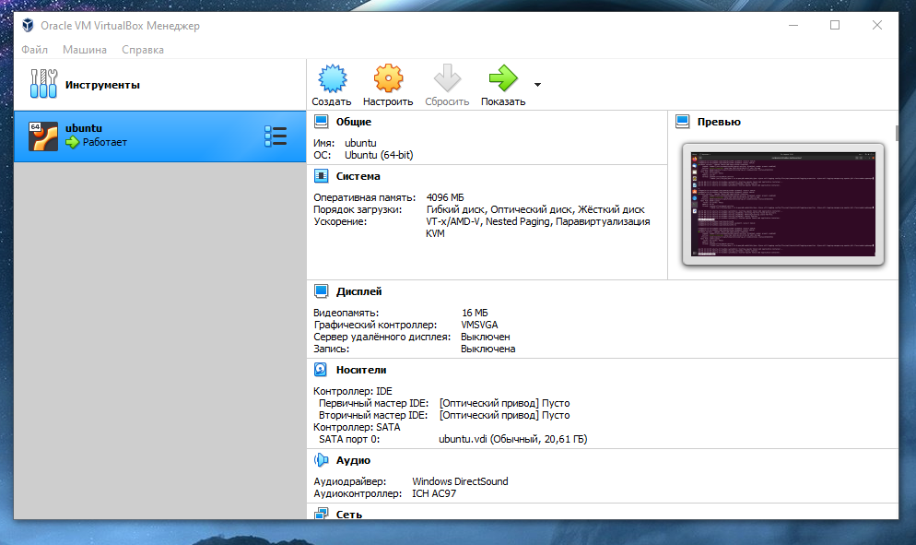

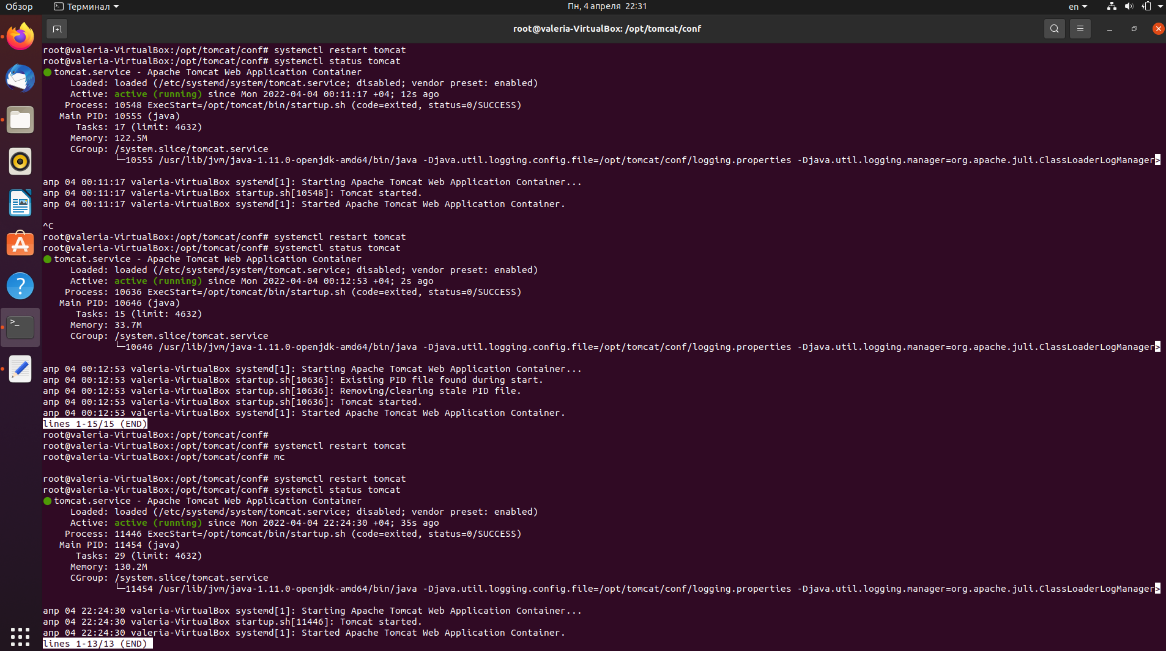

1. Есть скрипт c именем script и содержимым  
   #!/bin/bash  
   word1="Bring it on"  
   echo $word1  
   Как его выполнить, вызвать?  
   Что будет в результате выполнения?

Bash script.sh если он уже исполняемый или cmod+x script.sh далее ./script.sh .

Результат будет строка Bring it on

1. Написать пакетный файл (*.cmd или *.bat) для последующего встраивания в другой bat-файл. Конструкция должна проверять день недели, если четверг, то выдавать запрос "Нужен дополнительный акцепт, продолжить установку?".

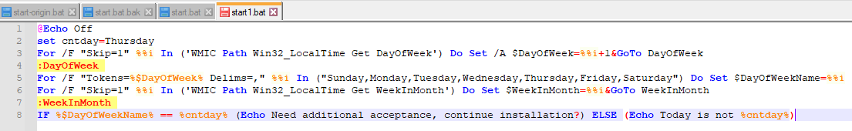

1. Имеется сервер svn или git. Требуется получить с сервера скрипты MS SQL по списку c заданными именами скриптов, номерами ревизии\коммит-хэшами и произвести последовательное исполнение этих скриптов на базе MS SQL. Выполнить задачу на Powershell или инструментами известными вам. Либо описать прототип решения и шаги создания такой автоматизации, оценить требуемое вам время для решения.
2. Powershell:
   1. На локальной машине:  
      1) Скопировать любой каталог из системы, в котором насчитывается больше 5 разных форматов файлов, в удобное место.

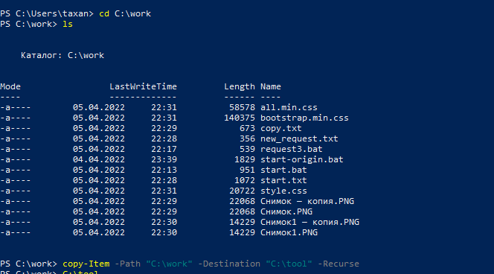

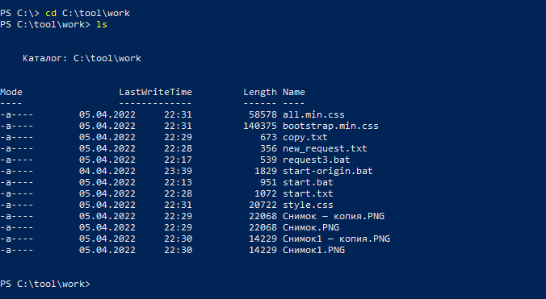

* 1. 2) Расформировать все файлы по каталогам с именем соответствующим их формату. (Файлы *.txt в каталог txt и т.д.)

3) Вывести информацию о количестве файлов в каждом каталоге, общий размер (сортировка по количеству файлов)  
4) Переименовать каталоги, у которых количество файлов меньше 3, в "small_1", "small_2", "small_3" и т.д. 

* 1. Status001 - рабочая машина на ОС Windows  
     OscarTestApp - тестовый сервер приложений на ОС Windows (Доменная авторизация)  
     Скриптом Powershell необходимо решить следующие задачи:  
     1) Найти процесс ReportService.exe на серверe OscarTestApp и остановить его  
     2) Запустить задачу "\Report\Service ReportService" из планировщика на серверe OscarTestApp
  2. Status001 - рабочая машина на ОС Windows   
     На рабочей машине в каталоге D:\Update\Report лежат файлы отчетов *.rptdesign новой версии.

OscarProd01 - сервер приложений на ОС linux

OscarProd02 - сервер приложений на ОС linux

deployreport/dfsgdf32 - логин/пароль УЗ на серверах linux (у УЗ root права)

Скриптом Powershell необходимо решить следующие задачи:

1) В файлах отчетов изменить строчку URL - с "test/report_result?uuid=" на "prod/report_result?uuid=";

2) Обновить файлы отчетов на серверах приложений в каталоге /opt/IBM/profiles/report;

3) Выдать права новым файлам -rw-r--r--;

4) Сменить владельца и группу на RepResult:RepResult;

5) Перезапустить сервис RepResultService.

6) Вывести результат обновления

1. SQL:

StkDocs (Документы)

|  |  |  |  |  |  |  |
| --- | --- | --- | --- | --- | --- | --- |
|  | CodDoc | NumDoc | FlagInOut | DateWrt | DateFaktura | Creator |
| 1 | 12201 | 5647/12 | 1 | 31.08.2005 | 10.09.2005 | SYSADM |
| 2 | 12601 | 234/32 | 1 | 23.06.2004 | 27.06.2004 | SYSADM |
| 3 | 14301 | 340/45 | 1 | 03.11.2004 | 03.11.2004 | SYSADM |
| 4 | 16101 | 1956/65 | 0 | 17.04.2005 | 18.04.2005 | SYSADM |
| 5 | 20401 | 7356/87 | 0 | 16.09.2004 | 16.09.2004 | LOBUC |
| 6 | 18201 | 8903/54 | 0 | 21.06.2005 | 21.06.2005 | DES |
| 7 | 18401 | 6745/67 | 1 | 30.06.2005 | 30.06.2005 | LOBUC |
| 8 | 20301 | 6723/29 | 1 | 11.10.2003 | 21.10.2003 | DES |

StkDocsGdsAndSrv (Позиции документов)

|  |  |  |  |  |  |  |
| --- | --- | --- | --- | --- | --- | --- |
|  | CodGdsRv | CodDoc | CodDcMSM | PrcGdSrv | QtyGdSrv | SummaGdSrv |
| 1 | 180901 | 12201 | 1001 | 37.2 | 100 | 3720 |
| 2 | 179301 | 14301 | 3001 | 77 | 60 | 4620 |
| 3 | 179501 | 12201 | 1001 | 63 | 45 | 2835 |
| 4 | 179601 | 12201 | 2001 | 120 | 16 | 1920 |
| 5 | 179601 | 16101 | 2001 | 18 | 55 | 990 |
| 6 | 179901 | 18201 | 3001 | 120 | 17 | 2040 |
| 7 | 180101 | 18201 | 1001 | 160 | 20 | 3200 |

GdsAndSrv (Товары и услуги)

|  |  |  |  |  |  |  |
| --- | --- | --- | --- | --- | --- | --- |
|  | CodGdSrv | NmGdSrv | Type | BasEd | Creator | DateCreate |
| 1 | 179501 | АВИАЦИОННАЯ БЕЗОПАСНОСТЬ | 1 |  | SYSADM | 31.12.2000 |
| 2 | 179601 | АЭРОПОРТОВОЕ ОБСЛУЖИВАНИЕ | 1 |  | SYSADM | 31.12.2000 |
| 3 | 180901 | СТАЛЬ DX15 - RS | 0 | 1001 | SYSADM | 31.12.2000 |
| 4 | 179101 | ЛИСТ ОЦИНКОВАННЫЙ | 0 | 2001 | SYSADM | 31.12.2000 |
| 5 | 179301 | ЛИНОЛЕУМ RASC 14.5 - 52 | 0 | 3001 | TUFANOVA | 31.12.2000 |
| 6 | 179901 | ПЛИТКА VERDA 29 | 0 | 3001 | TUFANOVA | 31.12.2000 |
| 7 | 180101 | АЛЮМИНИЙ АВИАЦИОННЫЙ | 0 | 1001 | SYSADM | 31.12.2000 |
| 8 | 351001 | ЛЕТНЫЙ ЧАС 1 ГРУППЫ СЛОЖНОСТИ | 1 | 4001 | SYSADM | 31.12.2000 |

Contras (Контрагенты)

|  |  |  |  |  |
| --- | --- | --- | --- | --- |
|  | CodCt | Nm_Ct | DateCreate | Creator |
| 1 | 201301 | ОАО "ТЮМЕНЬАВИАТРАНС" | 01.01.2000 | ZAKUT |
| 2 | 170301 | ЗАПАДНО-СИБИРСКИЙ БАНК | 01.01.2000 | SHEKINA |
| 3 | 170401 | ТЕЛЕКОМПАНИЯ ВТВ | 01.01.2000 | ZAKUT |
| 4 | 170601 | ПУРТЕЛЕРАДИОКОМПАНИЯ | 01.01.2000 | ZAKUT |
| 5 | 170701 | ООО СУРГУТГАЗПРОМ | 01.01.2000 | ZAKUT |
| 6 | 170901 | СУРГУТСКИЙ ФПС | 01.01.2000 | SYSADM |
| 7 | 171101 | ПФ "СИБГАЗТРАНС" | 01.01.2000 | ZAKUT |
| 8 | 171201 | БРЯНСКОЕ ПРЕДПРИЯТИЕ | 01.01.2000 | SYSADM |
| 9 | 171401 | ОАО "СУРГУТНЕФТЕГАЗ" | 01.01.2000 | SYSADM |

Telct (Телефоны)

|  |  |  |  |  |
| --- | --- | --- | --- | --- |
|  | TelCod | CodCt | TelNum | Respondent |
| 1 | 201 | 170701 | (095) 244-7825 |  |
| 2 | 301 | 170701 | (095) 992-0184 | Отдел доставки |
| 3 | 401 | 170401 | (8362) 55-73-31 |  |
| 4 | 501 | 170401 | (342-2) 16-65-90 |  |
| 5 | 601 | 170301 | (095) 971-64-82 |  |
| 6 | 2201 | 170901 | (3452) 24-42-25 |  |
| 7 | 4501 | 170301 | (3452) 39-06-29 |  |
| 8 | 4601 | 171201 | 35-67-86 |  |
| 9 | 6201 | 171401 | 49-64-12 | Варлашкин - гендиректор |
| 10 | 6301 | 201301 | 46-64-26 | Трепенок гл. бухгалтер |

Refs (Аналитические справочники)

|  |  |  |  |
| --- | --- | --- | --- |
|  | CodRef | NmRef | Creator |
| 1 | 12201 | Вид реализации | 103401 |
| 2 | 14301 | Статус документа | 103601 |
| 3 | 12201 | Статьи затрат | 103401 |

StkDocsRef (Аналитические признаки документов)

|  |  |  |  |
| --- | --- | --- | --- |
|  | CodDoc | CodRef | CodInRef |
| 1 | 12201 | 10201 | 103401 |
| 2 | 14301 | 10301 | 103601 |
| 3 | 18401 | 10201 | 103401 |
| 4 | 18201 | 10201 | 103501 |
| 5 | 16101 | 10301 | 103601 |
| 6 | 18201 | 10401 | 103701 |

RefItem (Значения элементов справочников)

|  | CodInRef | NmInRef | Creator |
| --- | --- | --- | --- |
| 1 | 103401 | Розничные продажи | SYSADM |
| 2 | 103501 | Оптовые продажи | PANTELEEVA |
| 3 | 103601 | Завизировано | IVANOV |
| 4 | 103701 | Не определено | SYSADM |

### Задание 1

Напишите запрос, который вывел бы номер документа, дату создания и создателя записи для всех строк из таблицы StkDocs .

**Select sd.numdoc,sd.datewrt,sd.creator from StkDocs sd**

### Задание 2

Напишите запросы, которые вывели бы:

* Наименования всех контрагентов, у которых имеется телефон (таблицы Contras и Telct ) и поле Respondent пустое.

**Select c.nm_ct**

**from contras c , telct t**

**where c.codct=t.codct**

**and t.telnum is not null**

**and t.respondent is null**

* Наименования всех контрагентов и телефоны для тех из них, у которых он существует.

**Select c.nm_ct , t.telnum**

**from contras c, telct t**

**where c.codct = t.codct**

**and t.telnum is not null**

* Наименование и количество указанных телефонов тех контрагентов, у которых указано более одного телефона.

**Select c.num_ct , count(*) cnt**

**from contras c , telct t where c.codct = t.codct**

**group by c.num_ct**

**having count(t.telnum)>1**

* Наименования контрагентов, у которых не привязано ни одного телефона.

**Select c.nm_ct**

**from contras c, telct t**

**where c.codct = t.codct**

**and t.telnum is null**

### Задание 3

Напишите запрос, который может дать вам все записи со значениями суммы в поле SummaGdSrv больше чем 1,500.( таблица StkDocsGdsAndSrv ).

**Select * from StkDocsGdsAndSrv**

**where SummaGdSrv > 1500**

1. Результаты выполнения заданий выкладывать в свои репозитории на:  
   a) git на github.com (gitlab.ru)  
   b) svn на assembla.com или mysvn.ru